育才苑建设项目（城中村改造党校片区）
一期工程规划许可公示

建设单位：山西长州建设开发置业有限公司
建设位置：上党区黎都西街北侧、安顺华庭小区东侧
建设规模：总建筑面积49650.49㎡
公示时间：2024年12月3日-至规划条件核实结束
具体情况如下：

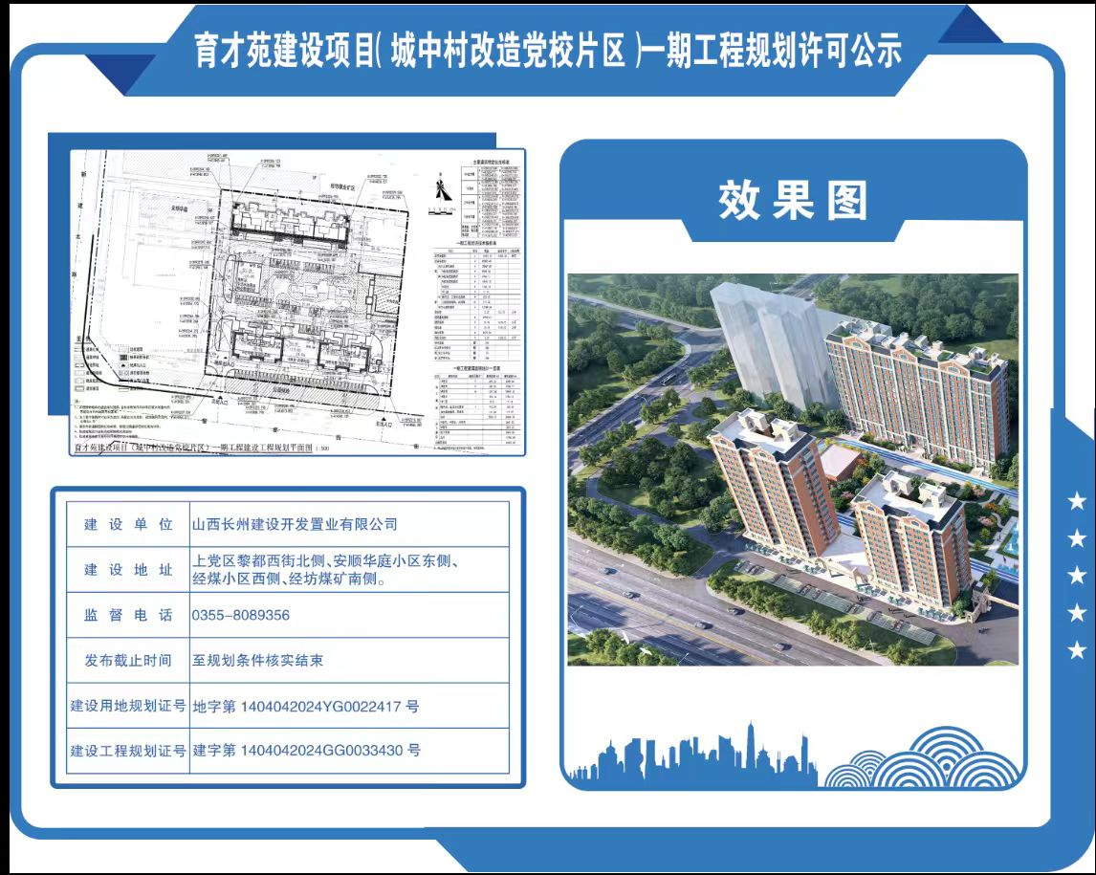
长治市上党区自然资源局
2024年12月3日

